
3月7日动态
星期四 天气：多云 出勤人数：22人
观察一：我能早早来幼儿园
今天早晨的入园情况：胡皓霆、李哲、胡希瑶、户亚悦、曹艺瑾、王宇尧、肖宸锡、郭陶霖、仲思齐、高筠迪、蔡松霖、高梓歆、王晔、沈星延、苏媛、唐可一、王梓雯、刘芃泽、邢永望能在8点20分前来园，及时参与我们的户外活动

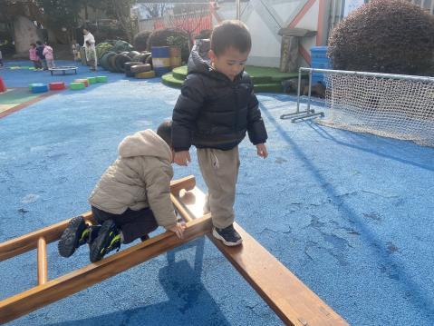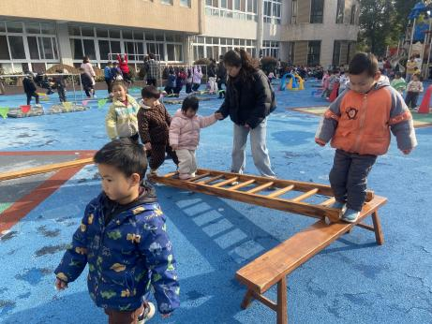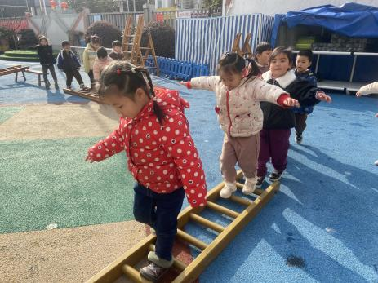

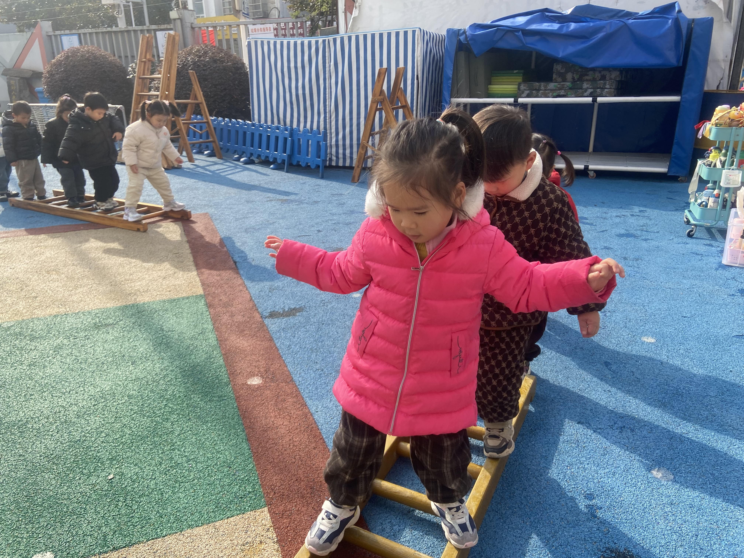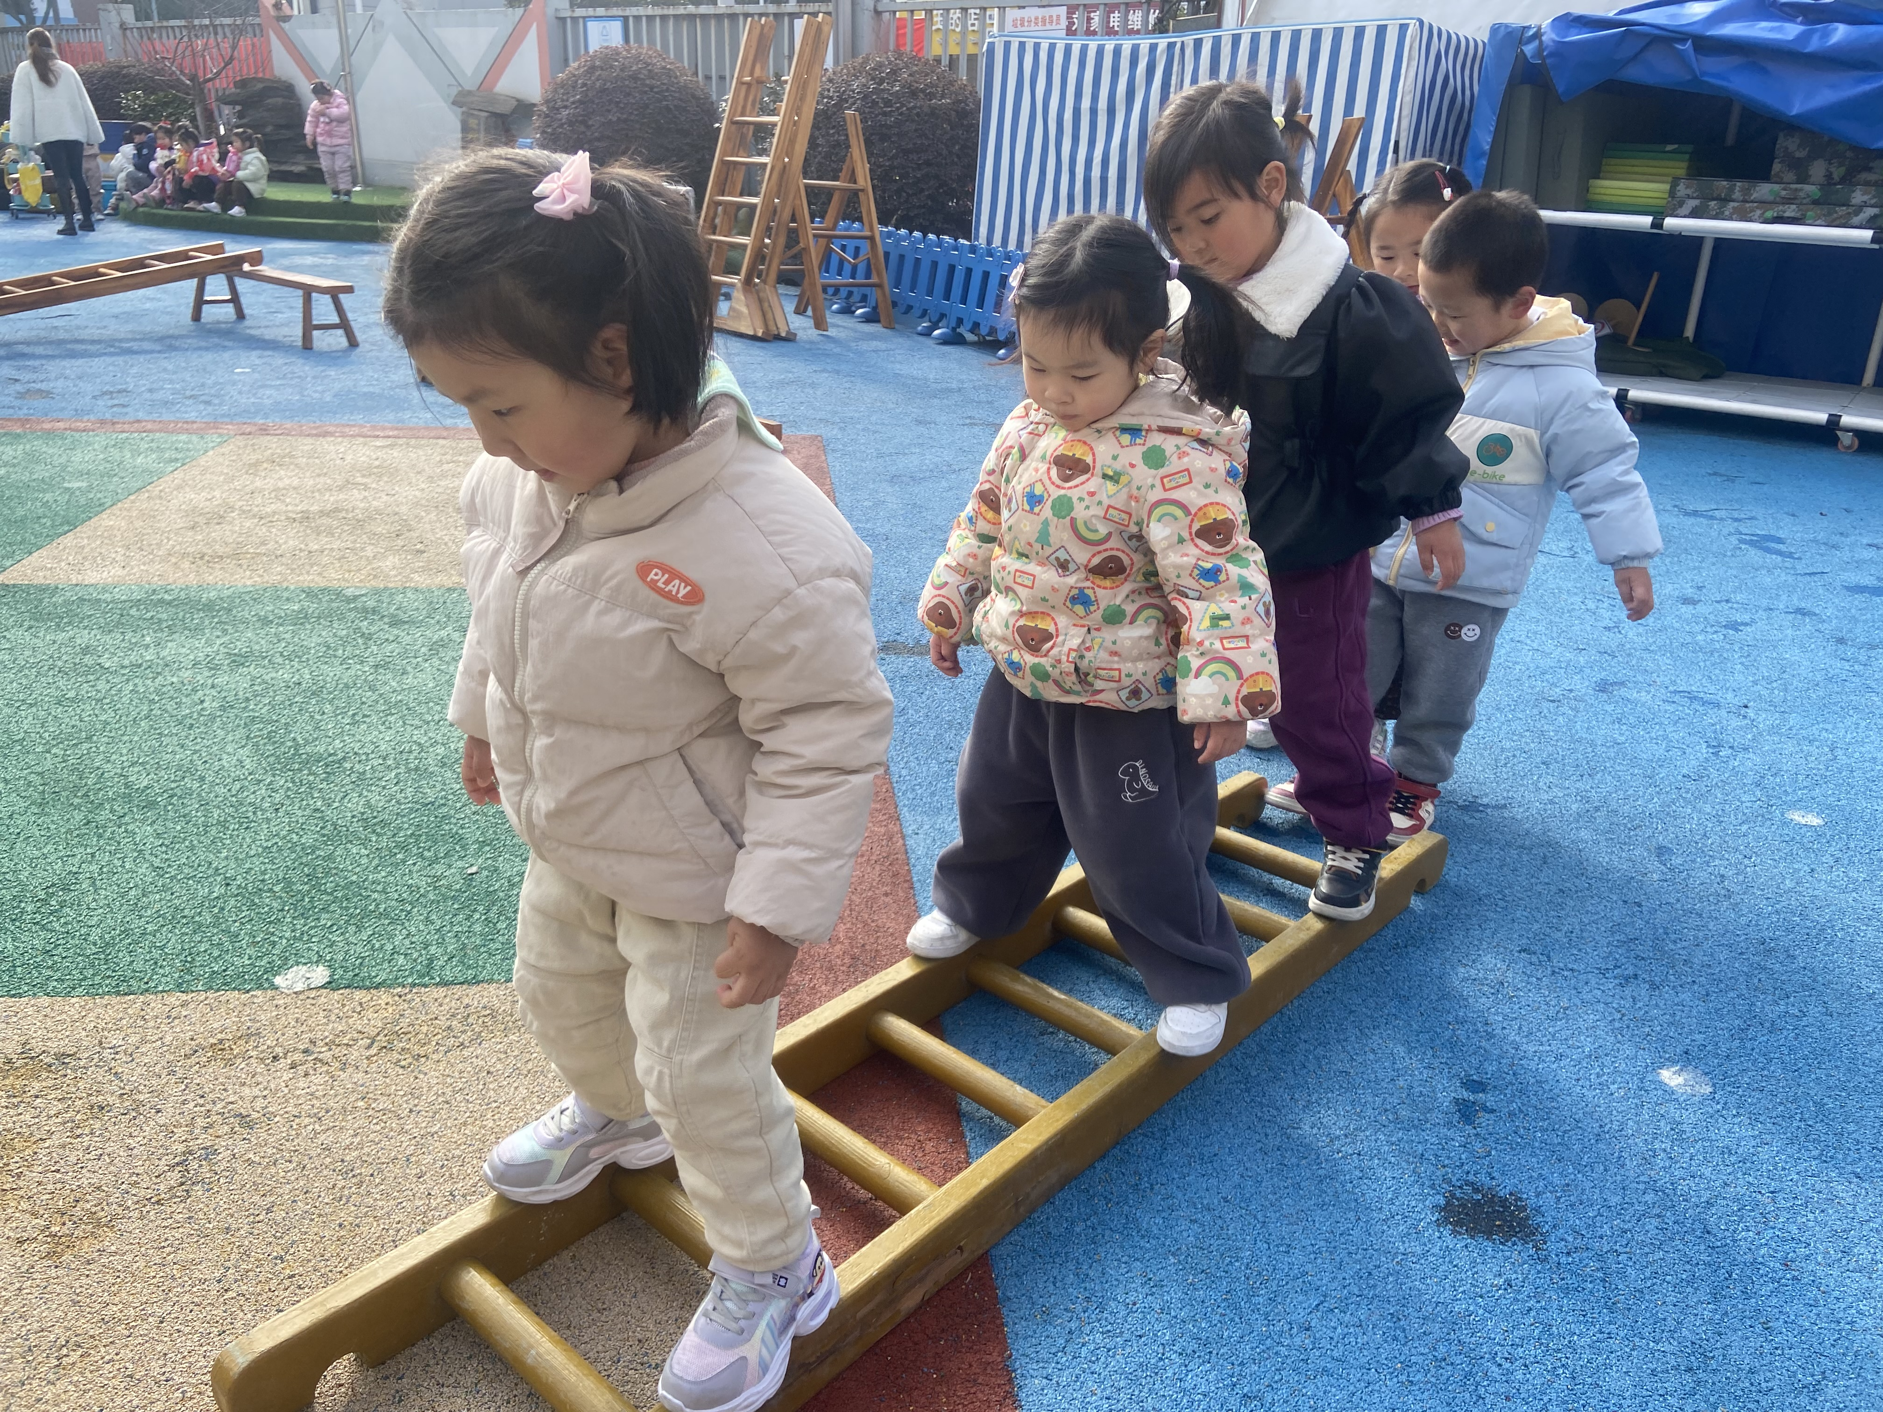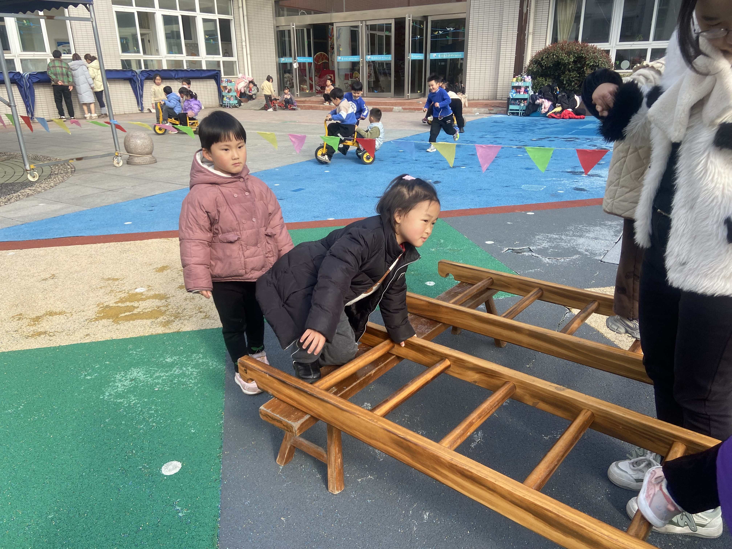

观察二：集体活动—数学《学习3以内的点卡》
点卡是用来表示物体的数量。本次活动欲引导幼儿感知点卡，认识3以内的点卡上的点的摆放规律，并在此基础上，正确点数物品总数，再根据总数匹配相应的点卡。
活动中：蒋婉柔、苏媛、胡希瑶、王梓雯、户亚玥、邢永望、蔡松霖、肖宸锡、王宇尧、郑诗俊、唐可一、刘芃泽能根据两颗草莓制作点卡2；仲思齐、苏媛、唐可一能试着根据三顶帽子制作点卡3。

